**排班操作说明**

1. 添加排班

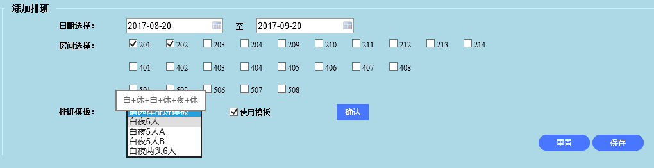

如图所示，选择日期，房间，排班模板，点击确认。

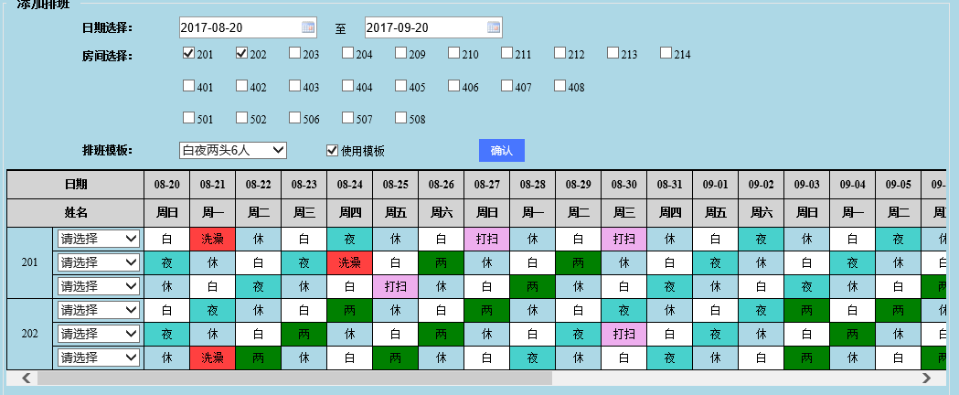

然后选择姓名一栏，若对模板中自动排班班次有调整，请点击某一条，会自动变更。



**Tips：当使用模板时只能针对两个房间一起排班。若非两个房间的情况，不勾选使用模板即可**。

具体操作：不勾选使用模板，选择房间，确定人数。**Ps:房间和人数都可以多选。**

例子如下：

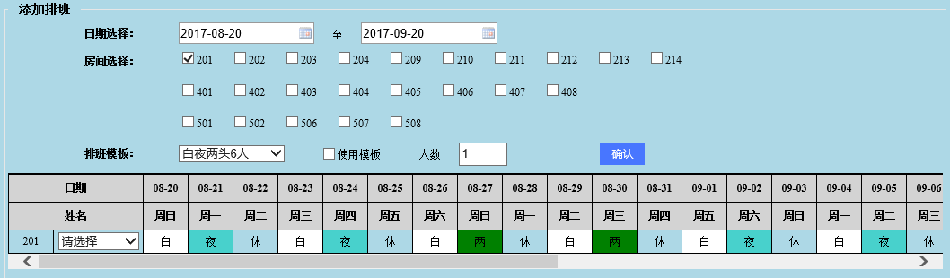

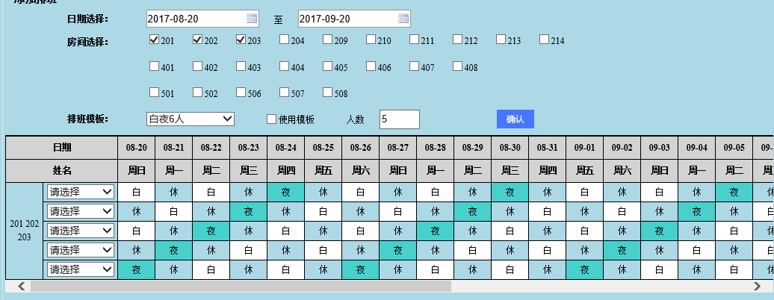

然后再对其做微调，调整后保存即可。

1. 查询排班

选择条件后查询，可查询单个房间的，也可查询单个护理员的排班情况。

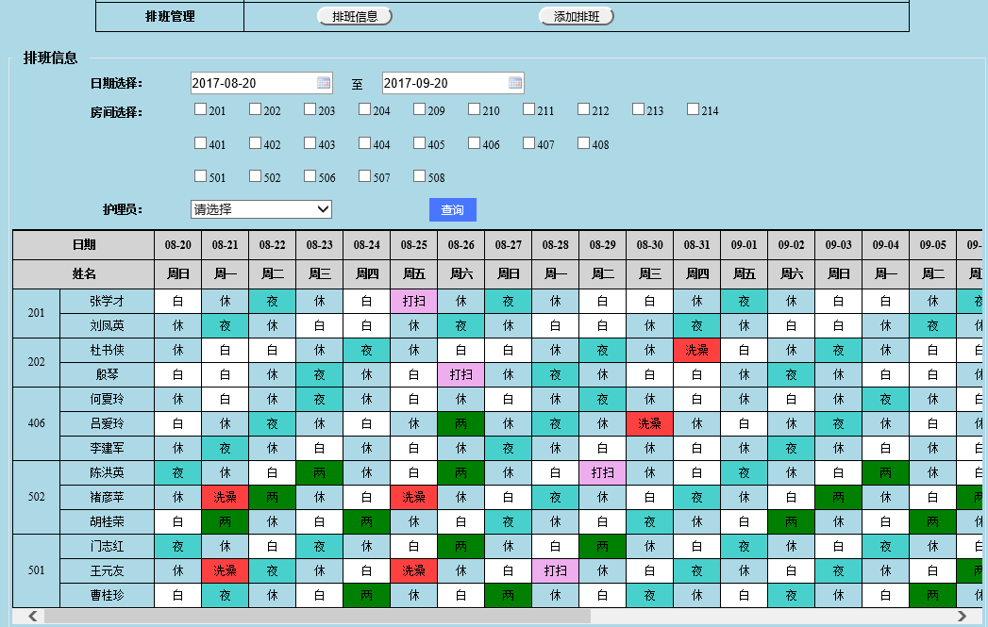

多需要调整，点击某个框做变更，再保存。